Od roku 2021 nastává pro fyzické osoby přihlášené ve městě Čáslavi a pro fyzické osoby, které vlastní nemovitost na území města Čáslavi, změna ve sběru tříděných odpadů a to včetně těch nebezpečných.
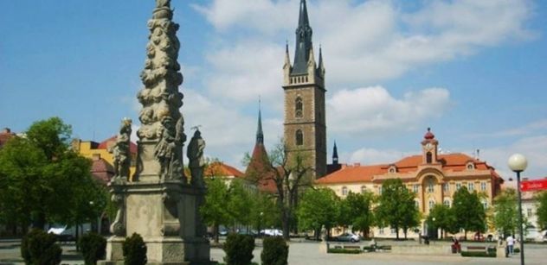
Foto: meucaslav.cz
Popisek: Čáslav
Nově se odpad nebude svážet z ulice dle předem stanoveného harmonogramu, jako se to dělo ještě v roce 2020. Tato forma sběru bude nahrazena stabilním sběrným místem, jež bude provozovat a zajišťovat město Čáslav.
Sběrný dvůr občané najdou v ulici Jeníkovská, vedle Autoservisu Nedorost s.r.o., a v provozu bude ode dne 6.února 2021 každou sobotu v čase od 9.00 hod. do 12.00 hod. Z toho plyne pro místní i podstatná výhoda oproti sběru z ulice: na odevzdání odpadu budou mít obyvatelé města větší časový úsek.
Do sběrného místa budou přijímány stejné druhy odpadů, jaké byly odevzdávány při sběru z ulice. Tříděný odpad bude i nadále možné vhazovat rovněž do kontejnerů k tomu určených.
Odpad budou moci do sběrného dvora ukládat občané s trvalým pobytem na území města Čáslavi, kteří se prokáží platným občanským průkazem. Dále fyzické osoby, které mají ve vlastnictví stavbu určenou k individuální rekreaci, byt nebo rodinný dům, ve kterých není přihlášena žádná osoba. Tyto osoby se budou proukazovat dokladem o zaplacení místního poplatku za provoz systému, shromažďování, sběru, přepravy, třídění, využívání a odstraňování komunálních odpadů na území města Čáslavi.

